浙江省高级职称电子证书打印流程

1.登录浙江浙江政务服务网
网站：http://www.zjzwfw.gov.cn/

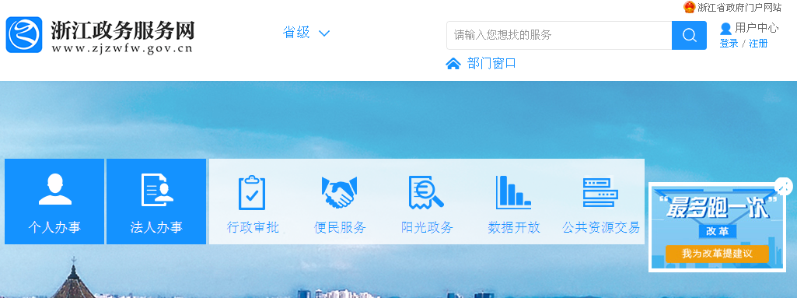

2.注册账号：进入用户中心注册个人账户

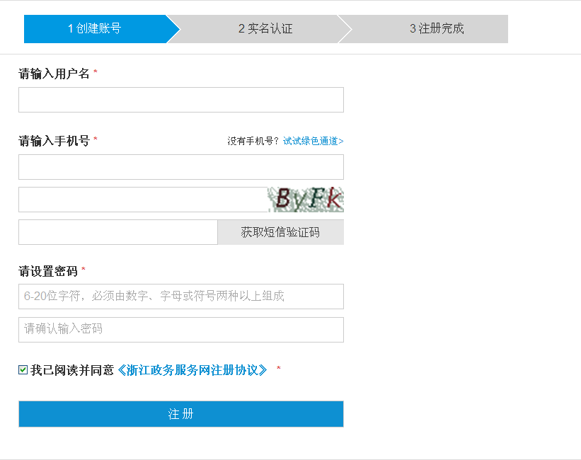

3.进入“热点服务”的高级职称评审与专技考试

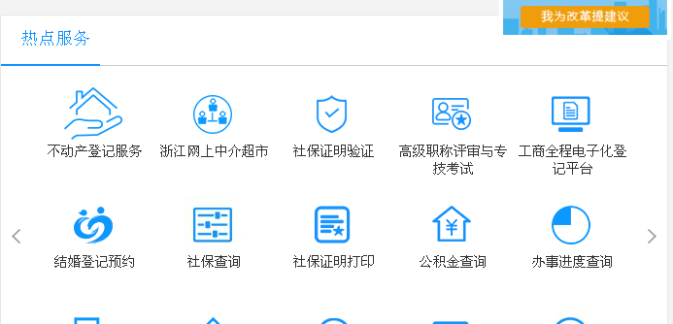

4.点击 考试成绩查询及电子证书下载打印



5.点击“高级专业技术职务资格信息查询及电子证书下载打印”
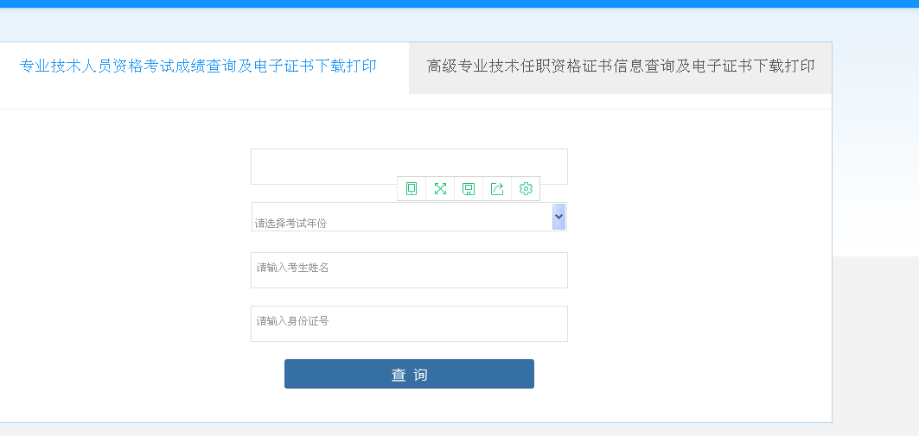

6.录入姓名及身份证号即可在线打印证书

